870型
直读BOD₅测定仪

说

明

书

姜 堰 市 银 河 仪 器 厂

目 录

一、仪器简介及使用范围 ………………………………………………………1
二、工作原理 ……………………………………………………………………1
三、环境条件和主要技术指标 …………………………………………………2
四、仪器的组成 …………………………………………………………………2
五、安装和使用 …………………………………………………………………2
六、分析方法及分析步骤 ………………………………………………………4
七、正常维护和常见故障的排除………………………………………………10
八、运输和贮存…………………………………………………………………12
九、注意事项……………………………………………………………………l2
十、870直读BOD₅测定仪装箱清单……………………………………………14
十一、产品使用信息反馈单……………………………………………………15

一、仪器简介及使用范围
生物化学需氧量BOD₅是水质评价的必测项目，是衡量有机物对水质污染的重要质量指标。传统BOD₅的测定方法采用化学稀释法。该方法操作繁琐，对分析人员的实验技能要求较高，实验数据的离散性较大，往往造成无法得出准确的实验结果。
870型直读式BOD₅测定仪是利用空气压差法进行生化需氧量测定的一种新型仪器，其操作简单，能提供与化学稀释法可比的准确测量结果，读数直观，使用和维护方便。广泛应用于环保监测、石油化工、医疗卫生、教学科研等部门对水质的监测，是广大分析工作者的有力工具。
二、工作原理
1、B0D₅基本原理
定义

生化需氧量(BOD₅)定义为水中需氧微生物消耗溶
解氧的量，当样品放在培养箱中，培养温度为20℃
培养五天时，测定所消耗溶解氧的含量来确定水样的
BOD₅值。
生化需氧量（英文缩写BOD），是指在特定条件下，通过水中需氧微生物的繁殖和呼吸作用，分解水中有机物质时所消耗或所需要溶解氧量。水中的BOD₅值通常以样品在20℃放置5天所消耗溶解氧的量(mg/L数)表示，记为“BOD₅”。
2、测定原理
将预先选好量程并按量程范围量好体积的水样倒入培养瓶中，在主机搅拌器上连续搅拌。并将主机和培养瓶放入培养箱中。调节培养箱内温度为20℃±1℃，待样品恒温后进行五日培养。培养瓶中的水样在连续搅拌的情况下保证了足够的溶解氧供微生物进行生化反应。水样中的有机物经过生物氧化作用，转变成氮、碳和硫的氧化物。在这一过程中，从水样中溢出的唯一气体二氧化碳被氢氧化钠(或氢氧化钾)吸收。此时，培养瓶中空气压力减少量，相当于微生物所消耗的溶解氧含量，即水样BOD₅值与瓶中空气压力减少的程度成正比，所以BOD₅的值可以由空气压力减少值来测定，增加或减少所取样品的量可以增加或降低压力减少值。这样操作者就能准确测量很宽范围的BOD₅值。培养瓶中空气压力的变化是通过压力计中汞柱高度的变化来进行检测的，通过简单的计算即能读出水样的BOD₅值。
三、环境条件和主要技术指标
1、环境温度：0℃～40℃
2、测定方法：差压法
3、测量范围：0mg/L～1000mg/L(BOD₅值超过测量范围时需要稀释)
4、批处理量：每次8份水样
5、准 确 度：符合国标“GB7488-87”标准规定
(葡萄糖谷氨酸标液BOD₅值在180mg/L～230mg/L范围内)
6、显 示：从压力计刻度尺上可直读出样品BOD₅值（mg/L）
7、培养温度：20℃±1℃
8、电 源：交流36V
9、主机尺寸：400mm×270mm×350mm
10、主机重量：5kg
11、功 耗：仪器18W
四、仪器的组成
本仪器由主机、BOD培养瓶、配件盒及生化培养箱组成。
五、安装和使用
(一)本仪器的安装环境条件：
1、温度：0℃～40℃
2、湿度：≤80％
(二)仪器部件说明（如图1）

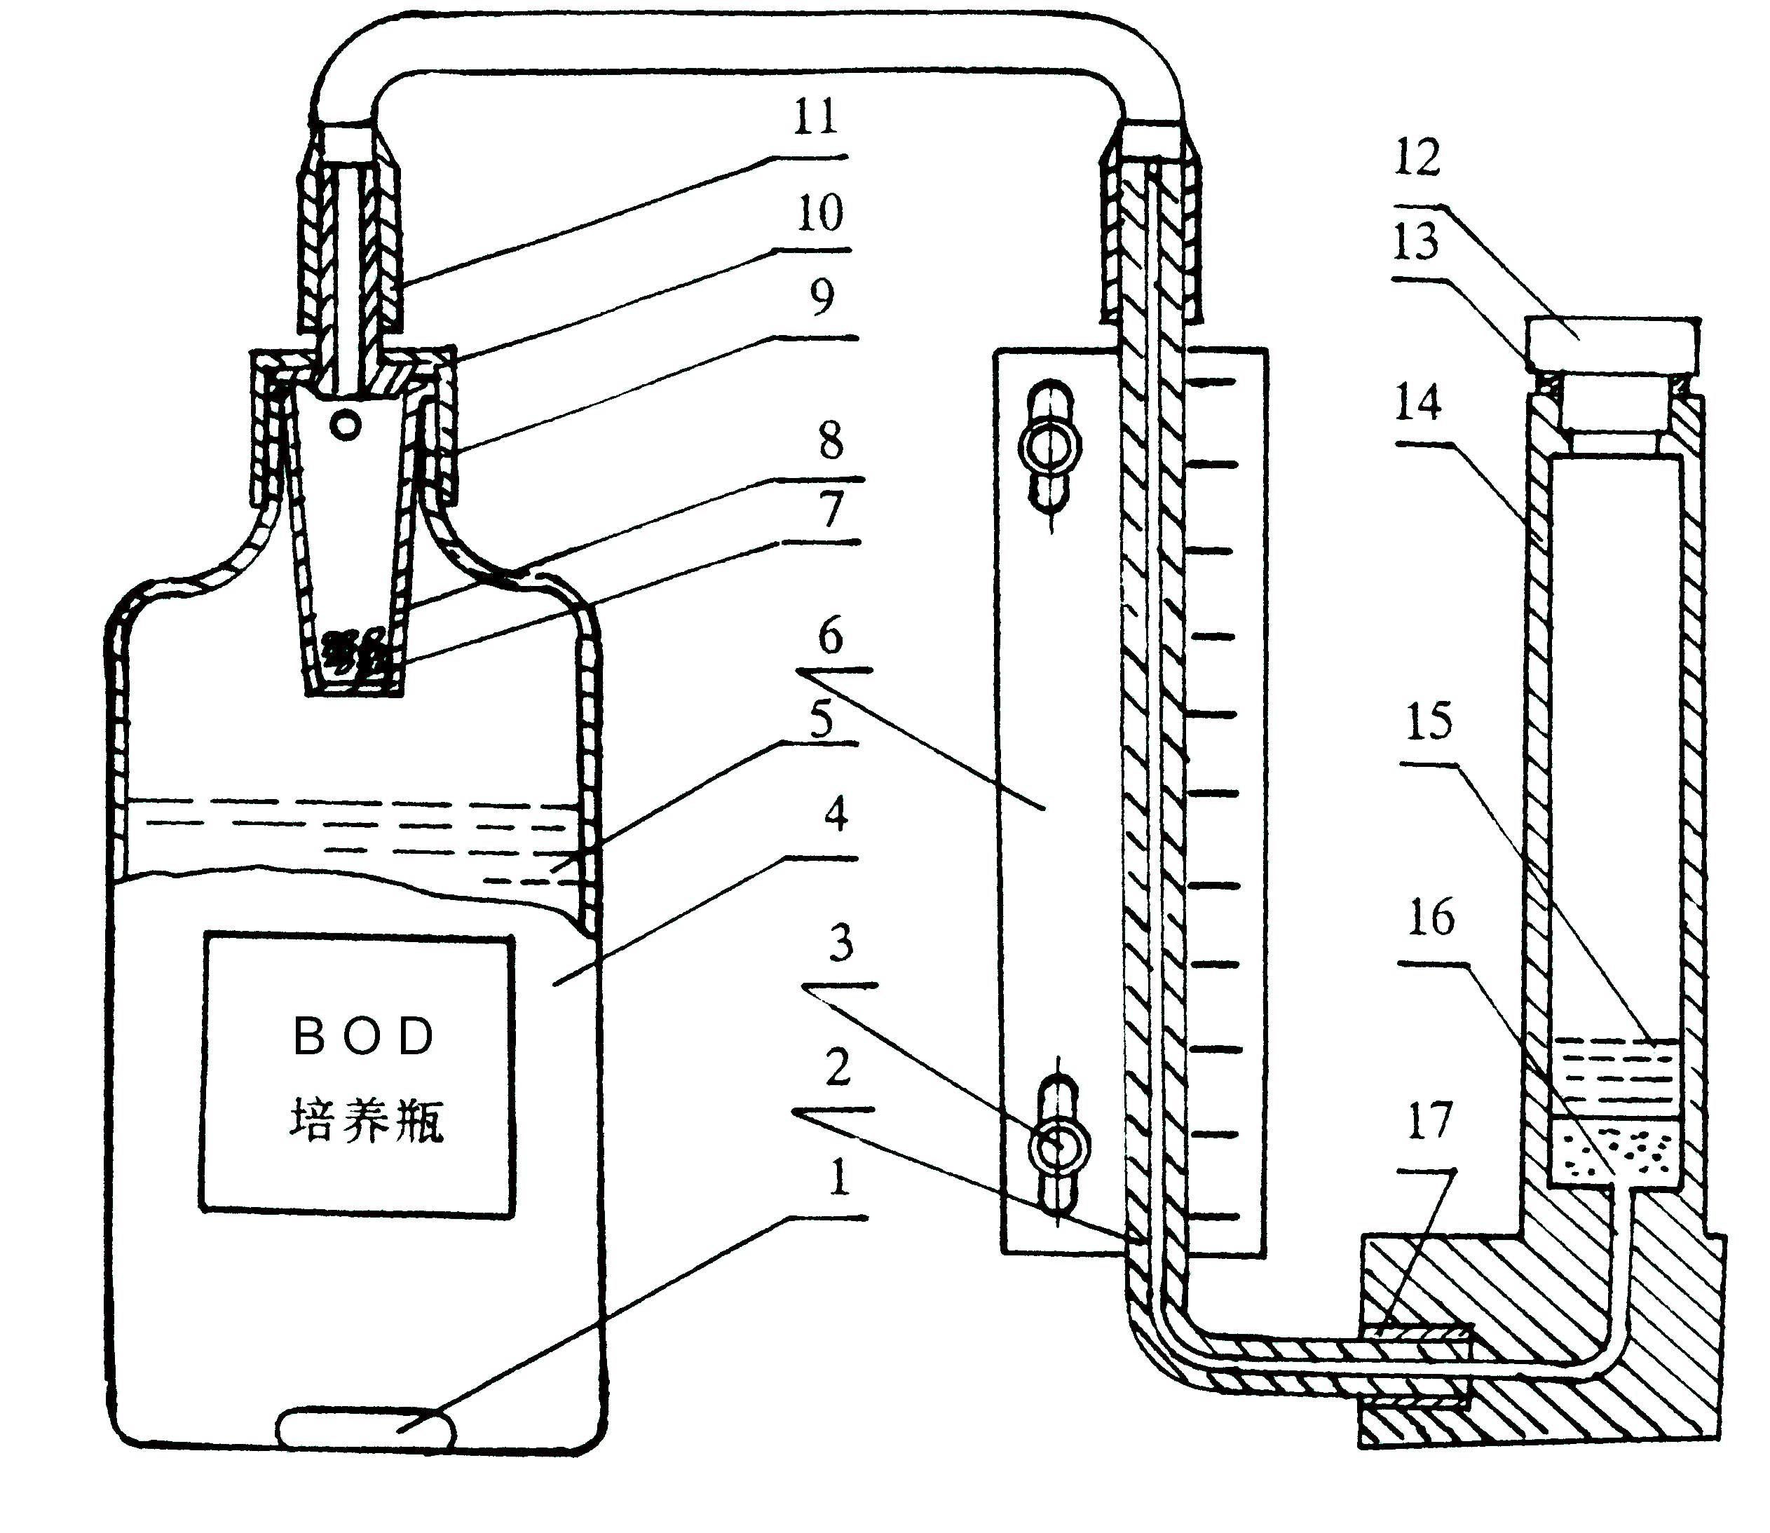

图1
1、搅拌子 2、压力计管 3、旋钮 4、培养瓶 5、水样
6、刻度尺 7、NaOH（固） 8、密封杯 9、培养瓶盖 10、接头
11、连接管 12、水柱盖 13、密封圈 14、水柱 15、水
16、汞 17、密封管

- 主机
在实验时，主机放入培养箱内，主机内有8只磁力搅拌器，实验过程中它带动培养瓶内的搅拌子对水样进行搅拌，以促进培养瓶内空气中的氧气溶解于样品液中，保证在整个实验过程中，水样中的微生物有足够的溶解氧进行生化反应。
2、BOD培养瓶
样品放人培养瓶中进行生化培养，该培养瓶经过筛选处理，各台仪器之间一般不可互换，亦不容许用其它类似的瓶代替。
(三)准备工作
1、开箱检查，按装箱清单核对主机、培养瓶、配件盒及生化培养箱是否齐全。
2、检查实验用电源，应为交流220V±22V，频率50Hz±0.5Hz。
3、为确保安全和仪器工作正常，仪器应有可靠的接地线。
(四)仪器安装（如图2）
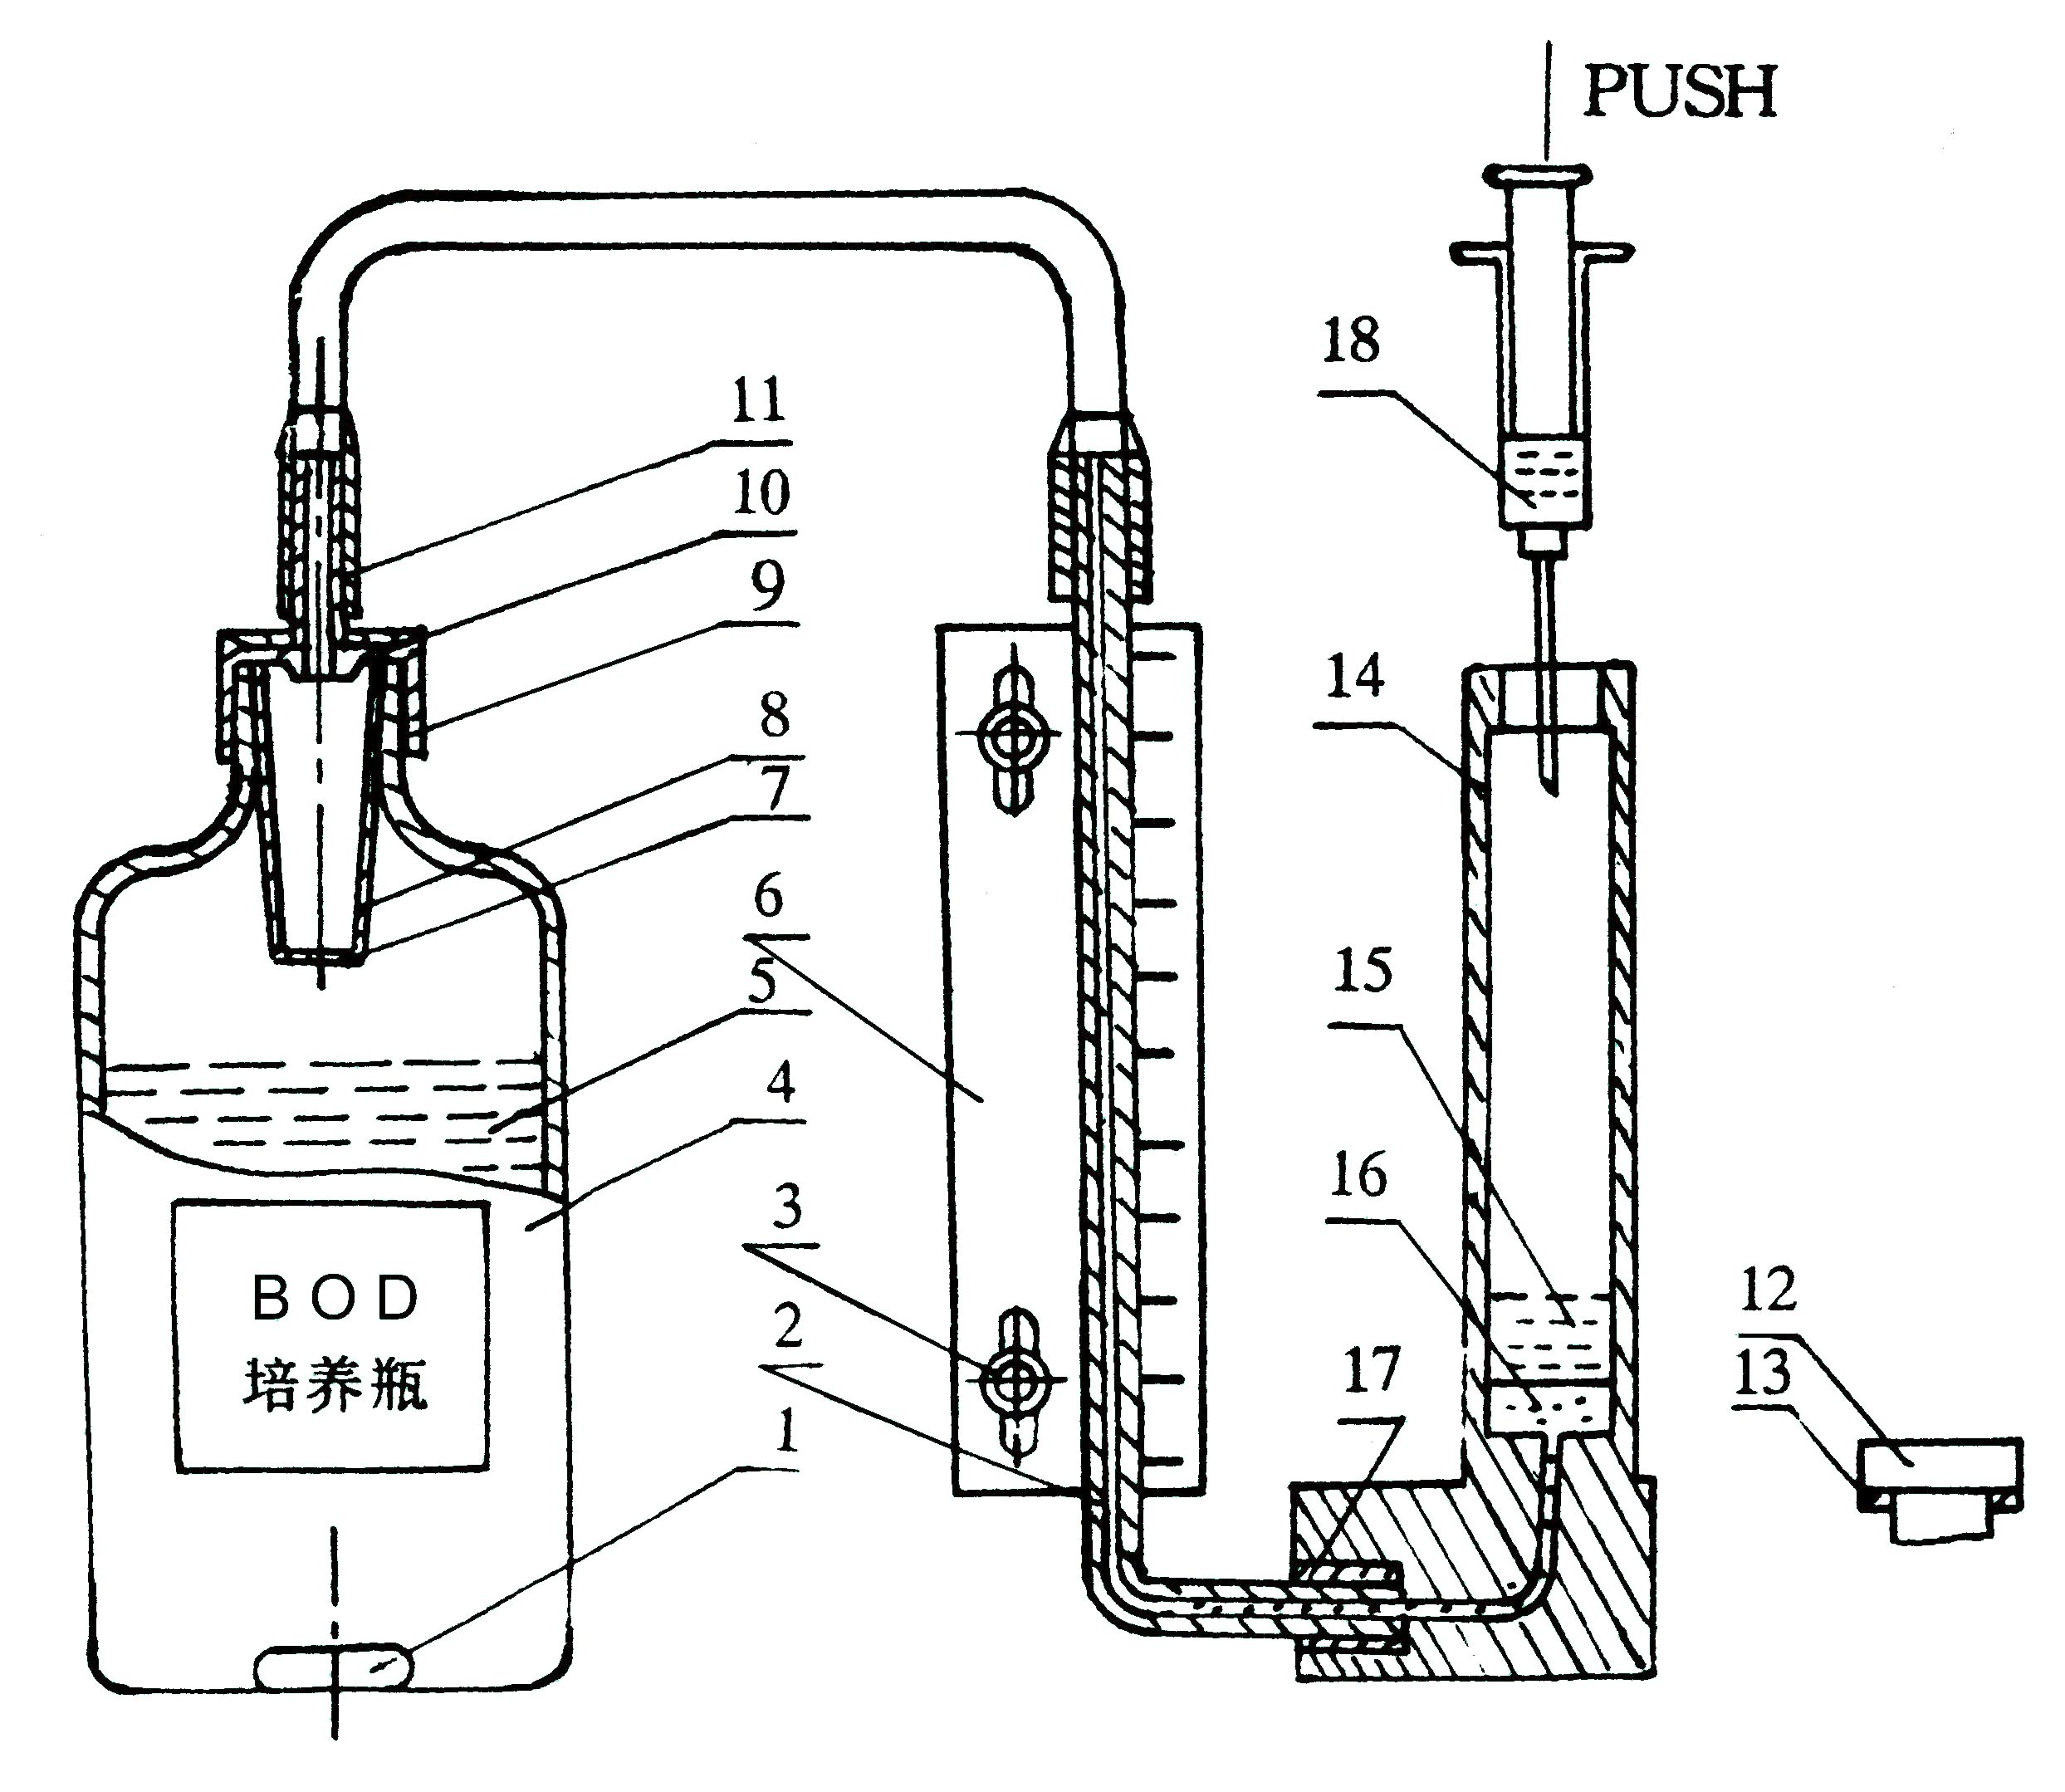

图2
1、搅拌子 2、压力计管 3、旋钮 4、培养瓶 5、培养液
6、刻度尺 7、NaOH（固） 8、密封杯 9、培养瓶盖 10、接头
11、连接管 12、水柱盖 13、密封圈 14、水柱 15、水
16、汞 17、密封管 18、注射器

旋开水柱盖（见图2中12），将8个装在培养瓶包装泡沫内的4mL汞瓶依次小心加入到8根水柱管中，然后依次加4mL蒸馏水，拧上水柱盖。
六、分析方法及分析步骤
(一)四种无机盐的制备
1、缓冲液
用蒸馏水溶解下列试剂并稀释至1升。
(1)21.75g磷酸氢二钾（K₂HPO₄）。
(2)8.5g磷酸二氢钾（KH₂PO₄）。
(3)33.4g磷酸氢二钠（Na₂HPO₄·7 H₂O湿度在61.07％～80.51％稳定）。
(4)1.7g氯化铵（N H₄Cl）。
2、硫酸镁溶液
在蒸馏水中溶解22.5克硫酸镁（MgSO ₄·7H₂O）并稀释至1升。
3、氯化钙溶液
在蒸馏水中溶解27.5克氯化钙（CaCl₂）并稀释至1升。
4、三氯化铁溶液
在蒸馏水中溶解0.25克三氯化铁（FeCl₃·6H₂O）并稀释至1升。
★制备无机盐溶液所使用的蒸馏水不应含有微生物生长抑制剂（如碱、无机酸、余氯和重金属）。
(二)实际样品BOD ₅的测量
1、接通培养箱电源，将培养箱上温度设置显示温度为20℃，保持温度为20℃。把主机放在培养箱上，将BOD主机电源线的一端插入仪器后部插座上，另一端插入培养箱内对应插座上，打开仪器电源开关，仪器前侧电源指示灯亮，8只搅拌器正常搅拌。
2、预先估计被测样品的BOD₅值范围，选择接近的量程。如无法估计，有条件的亦可先测定该样品的COD值，然后根据该样品COD值来确定该样品的BOD₅值，(通常样品BOD₅值为该样品COD值的0.8倍)。对BOD₅值在1000mg／L以下，含有足够的需氧微生物的样品，不需接种，可以直接根据选定的测量范围，从取水样量表中查得取样量。根据所测样品数量的多少（最多可同时测定8个样品）来确定用几个培养瓶测定其中一个样品。如果只有两个水样，可选择2～4个培养瓶测定其中一个水样，预先估计该水样的BOD₅值的范围，确定每个培养瓶的取样量，从而确定几个培养瓶所需的总取样量。将该水样上清液倒入烧杯（1000mL或2000mL）中，如需接种则按5%或10%的比例对水样接种。在烧杯放入一搅拌子，将烧杯放入培养箱内主机上恒温搅拌2～3小时。一般情况下调节该水样的pH值，至6.7～7.5之间（最佳点为pH 7.2）。如超出这一范围，可用适当浓度的氢氧化钠或硫酸溶液中和。然后用量筒按所选量程取样量量取水样体积倒入培养瓶中。同理，可测定另几个水样。（见图3）
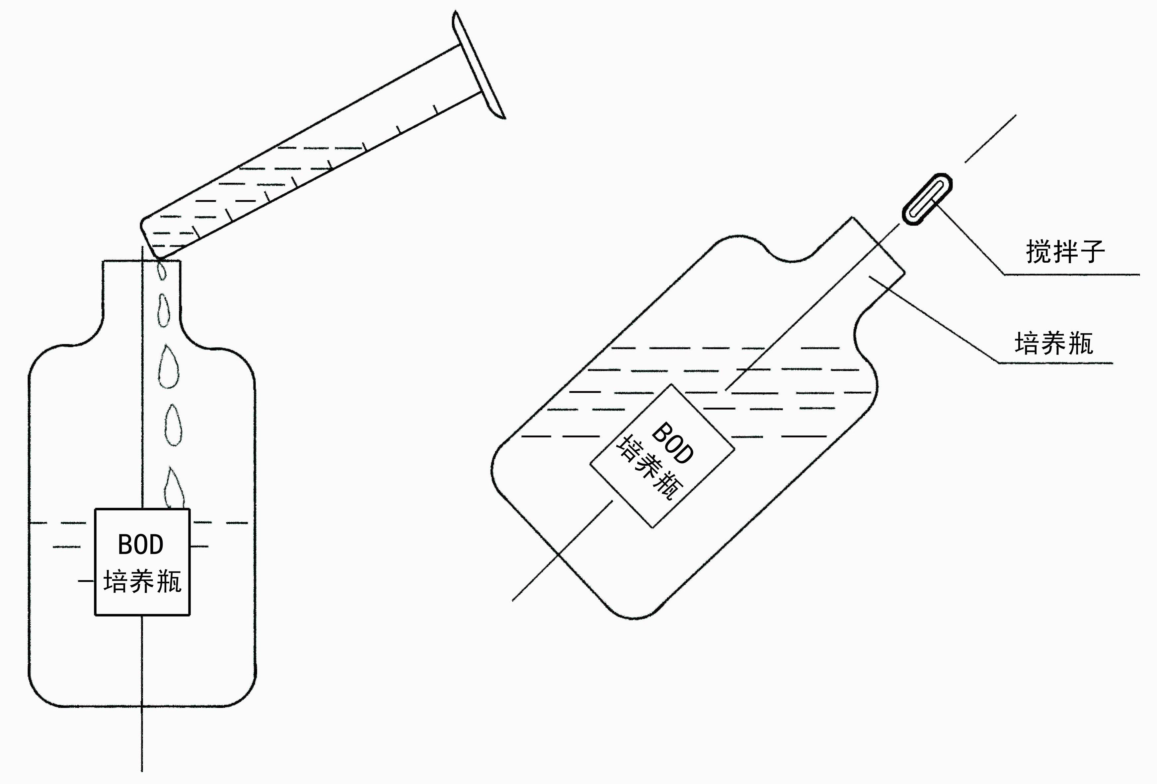

图3 图4
3、每只培养瓶中放入1只搅拌子，培养瓶放在主机相应位置上，对试验水样进行搅拌，直至水样温度在20℃±1℃范围内（约需1～2小时）。（见图4）
4、取8只清洗干净并干燥的密封杯，杯中放入5～6粒NaOH或KOH颗粒，将培养瓶放置在主机对应位置上，使溶液开始搅拌，轻轻拧上水柱盖和培养瓶盖。（见图5）

表1 取水样量表

BOD₅值测量范围（mg/L） | 取水样量（mL） | 标尺系数
0～25 | 517 | 1（读0～25刻度）
0～50 | 458 | 5（读0～10刻度）
0～100 | 375 | 10（读0～10刻度）
0～200 | 274 | 20（读0～10刻度）
0～300 | 216 | 30（读0～10刻度）
0～400 | 179 | 40（读0～10刻度）
0～500 | 152 | 50（读0～10刻度）
0～600 | 133 | 60（读0～10刻度）
0～800 | 105 | 80（读0～10刻度）
0～1000 | 87 | 100（读0～10刻度）
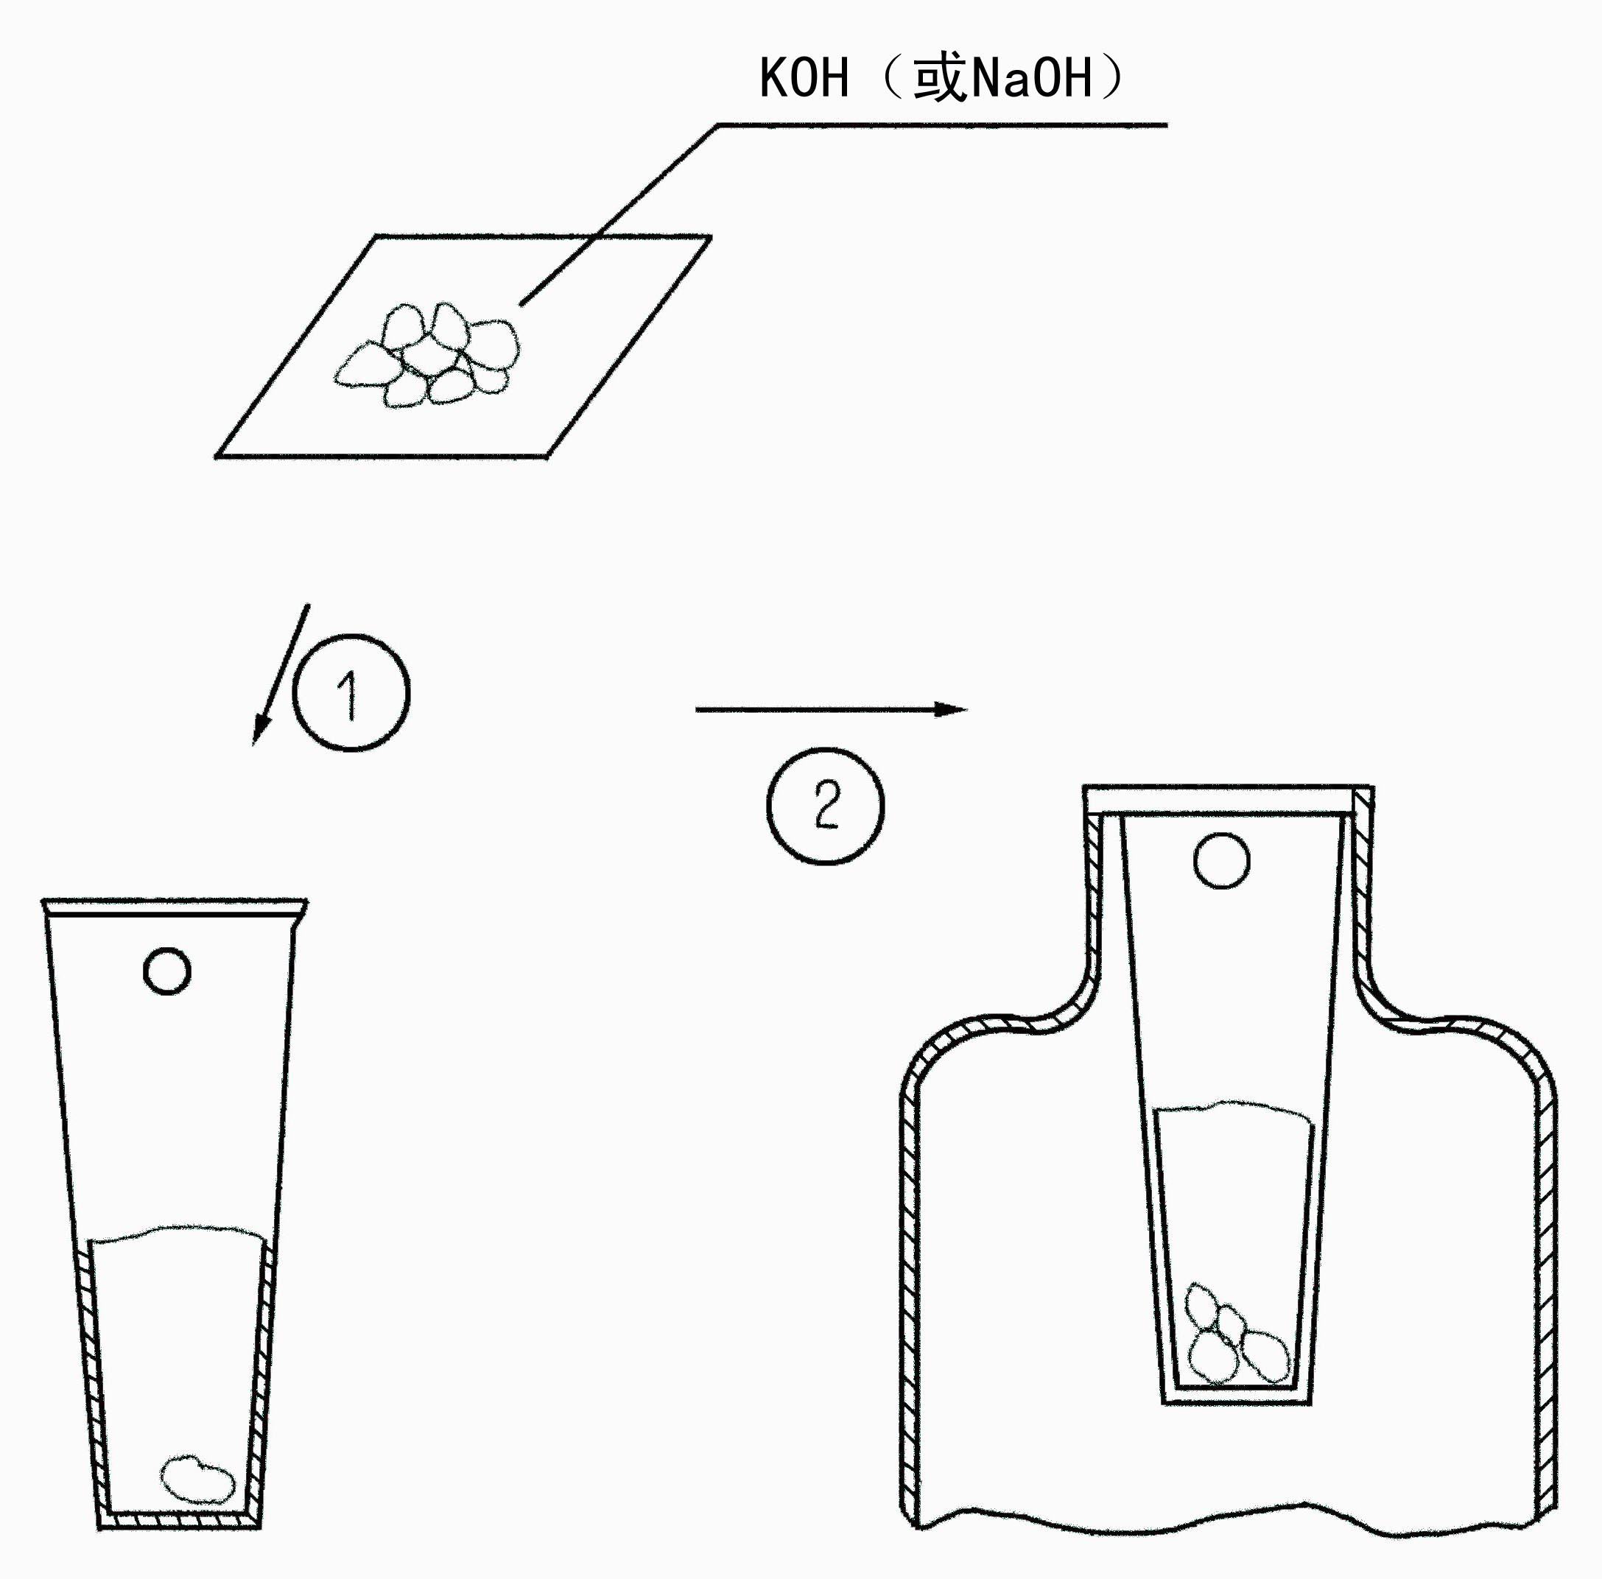
★由于不同仪器所配培养瓶规格不一样，所以取水样量在出厂前由生产厂家填写。

图5
5、稳定30min～60min，同时拧紧培养瓶盖和水柱盖，接着松开固定压力计刻度尺的旋钮，并调节刻度尺，使0刻度正好与汞柱的顶端水平重合，然后重新拧紧旋钮。（如图6）
6、如果不能调节到0刻度，再次松开培养瓶盖和水柱盖，并重新调整刻度尺的位置。如果仍不能调节到0刻度，可用吸耳球在培养瓶接头塑料管入口处反复小心抽吸，直至汞柱中没有气隙，刻度尺调节到0刻度。然后拧紧培养瓶盖和水柱盖。零刻度调节后，汞柱的高度在1小时内可能会有所上升或下降，若偏离了零刻度重新调整0点。这种现象可能是由于培养瓶中空气膨胀或收缩所引起的。
7、在坐标图纸上画出各个样品BOD₅—t曲线，从曲线上，可判定测量开始后120小时内任一时间样品BOD₅的数值。（见图7）

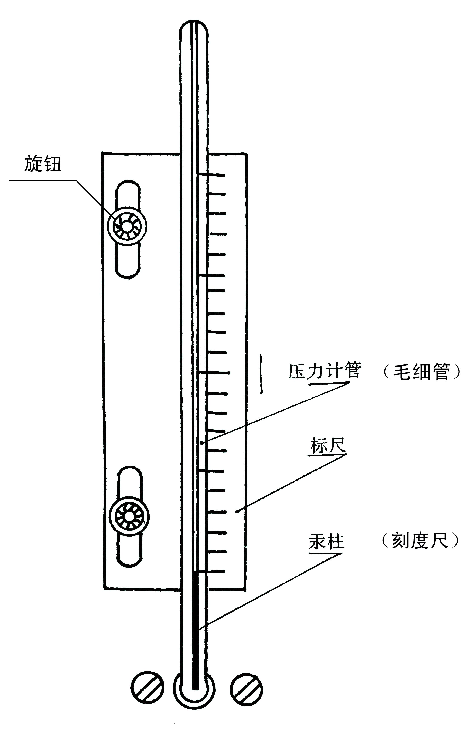

图6
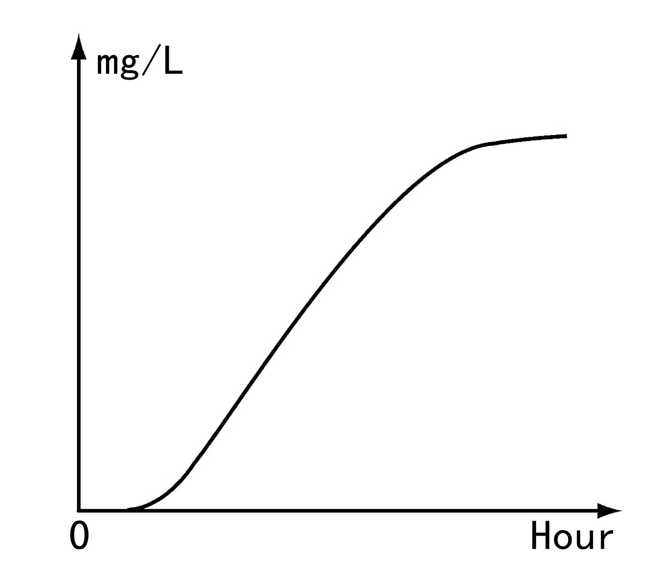

图7 BOD₅生化曲线图

(三)标准样品BOD₅试验方法
BOD₅压差测定法和稀释法能产生相似的结果，为检查仪器的性能和操作方法可用葡萄糖——谷氨酸标准样品进行BOD₅平行试验。葡萄糖——谷氨酸标准样品BOD₅试验方法如下：
1、制备稀释水
取1只2000mL烧杯，用量筒量取2000mL蒸馏水倒入烧杯中，在烧杯中加入四种无机盐各2mL。
2、将制备好的稀释水倒出约200mL用于溶解300mg葡萄糖（C₆H₁₂O₆）和300mg谷氨酸（如实验室用葡萄糖带一个结晶水，葡萄糖称量330mg，这种标准溶液应在每次使用前新鲜配制），溶解后再倒入盛有稀释水的烧杯中。在烧杯中放一搅拌子，烧杯放在培养箱内主机上恒温搅拌2～3小时。
3、用1000mL烧杯取新鲜的生活污水作为接种液，把烧杯放在培养箱内的主机上与标准样品同时恒温2～3小时。
4、待标准样品全部溶解后，按10％接种，用量筒倒出200mL，再用量筒取200mL生活污水倒人标准样品中，将接种后的标准样品仍放在培养箱内搅拌器上恒温搅拌1～2小时。
5、按说明书表格中0～300mg/L量程规定的取水样量量取接种后的标准样品，分别倒人7个培养瓶中，另一个培养瓶按0～100测量范围取接种水进行平行测定。
6、校正所取得的样品BOD₅值，参见“接种”和数据处理。
如果校正的BOD₅值在180～230mg/L范围内则表明仪器所用方法是适宜的，结果正确。若测定结果偏移出上述范围，就要检查仪器性能和操作及接种水是否符合要求（参见“常见故障的排除”）。
(四)影响BOD₅测定的因素
1、溶解氧
冬季所取的样品由于试验温度设在20℃，使得溶解氧过饱和，夏季所取的样品在20℃时溶解氧可能欠饱和。在BOD₅测定前应对这些样品进行搅拌和曝气，以便使溶解氧调节到20℃饱和点左右。
2、pH
应调节试验水样的pH为6.7～7.5（最佳点为pH 7.2），BOD₅读数下降可能是由于正在试验样品的pH值超出了这个范围，含有大量酸或碱的样品BOD₅读数可能会低于实际含量。
酸性或碱性水样应用适当浓度的Na0H或H₂S0₄中和。
如果工业废水中含有酸性或盐的氧化物，或者需要高倍稀释，对标准五日BOD₅测定，可使用pH 7.2的磷酸缓冲液作为稀释剂。
3、温度
实验时将仪器放大器放置在20℃±1℃的培养箱中。BOD的测定也能超出这一温度范围，例如，在35℃或37℃时，测定BOD所需要的时间可以缩短为34小时，其测定结果与五日20℃ BOD₅测定相似。提高温度所获得的BOD值与五日20℃条件下测定的结果有很好的相关性。
如果在采样时样品温度超过20℃，或样品温度不足20℃，可将样品放在培养箱中恒温。在样品测定前要求对样品进行处理。
4、稀释
870型直读式BOD₅测定仪测定范围为0～1000mg/L。如果试验样品的BOD₅估计值高于1000mg/L可用稀释水稀释样品。所加入的稀释水也应保持为20℃，并曝气使氧达到饱和，如需要若干份相同的样品试验时，应稀释足够量的原水样，并从稀释样中取出与量程对应的体积。例如，当试验原水样稀释两倍时，稀释倍数为2；当原水样按1:10稀释时，则应为10，所测结果应乘上稀释倍数。
5、接种

什么是接种
BOD₅实验要求水样含有供生物氧化的有机物和适
量的氧化有机物的需氧细菌，以及吞食有机物和增进
需氧细菌生长的其他微生物。如果水样中根本没有或
几乎没有这类微生物，就必须对水样按一定比例加入
这类微生物溶液。这个过程应称之为接种。

与生活污水不同，工业废水可能不含有足够量的细菌以供样品中所含有机物完全的生化分解，如果所测定的样品为这种废水，应加入接种溶液。
接种方法
制备接种溶液

接种溶液
用于接种的溶液为20℃放置24～36小时的未经
处理新鲜生活污水的上清液。
在下次实验中，若要使用以前测定过的水样作为
接种液应经滤纸过滤，这种滤液在冷藏（约20℃）、
避光的条件下保存，一般在一个月内是有效的。

将准备测定的样品放入培养瓶中，使用吸管将一定量的接种液加入到样品中（根据样品量）。按步骤测定BOD₅，五日后获得的读数可以作为试验样品真实的BOD₅值。
注意：当使用上述方法接种时。不必校正接种的BOD₅读数。因为所加入接种液的量相对水样量来说实在太少了，以致于不影响BOD₅的读数。如果上述方法未能引起水样中有机物的生物分解，可增加所加入接种液的量。如果由于接种液的加入影响了BOD₅读数，可将接种液与样品同时实验进行平行样测定。
接种量常取5％，10％二种。
6、数据处理
对于既无稀释又无接种预处理的样品，只需将仪器上的汞压力计的读数读出，乘上所选量程的标尺系数，即得到样品BOD₅值。
对于作了稀释和接种预处理的样品，可把汞压力计读数读出，样品实际BOD₅按下面公式计算：
样品BOD₅读数×标尺系数-接种液BOD₅读数×标尺系数×接种液%
BOD₅（mg/L）＝ ×稀释倍数
样品液%
式中：样品BOD₅读数——对应样品的汞压力计读数，厘米；
接种液BOD₅读数——对应接种液的汞压力计读数，厘米；
标尺系数——根据所选量程范围从取水样量表1中查得；
接种液％——体积百分比，％；
样品液％——体积百分比，％。
例一、有一污水样品，估计其BOD₅值超过1000mg/L，因而作了稀释预处理，稀释倍数为2倍（即一份样品加一份稀释水）选取0～600mg/L档量程，培养五天后汞压力计读数8.8厘米汞柱。
BOD₅值（mg/L）=$\frac{8\text{.}8×\text{60}−0}{1}$×2＝1056（mg/L）
例二、有一工业废水水样估计其BOD₅值约为80mg/L，现有合适的生活污水对其接种培养测定，接种量为10％（即废水水样：生活污水=9：1）
生活污水的BOD₅值约在30mg/L左右，现选取0～50mg/L量程档，工业废水选取0～100mg/L量程档（取样量按说明书表1提供的各档量程取样量分别用量筒量之）平行样试验。五天后废水水样与生活污水水样汞压力读数分别为7.8厘米汞柱和4.0厘米汞柱。此种废水BOD₅值为：
BOD₅值（mg/L）＝$\frac{7\text{.}8×\text{10}−4\text{.}0×5×\text{10}\text{\%}}{\text{90}\text{\%}}$＝84.4（mg/L）
例三、有一种工业废水有毒，估计BOD₅值约700mg/L左右，测定前对样品进行了10倍稀释，同时用生活污水进行接种，接种液BOD₅值60mg／L左右，接种量为10％，查表1，经过处理的工业废水和接种液取0～100mg／L量程档进行取样试验，培养五天后汞压力计读数分别为5.2厘米汞柱和6.1厘米汞柱。此种工业废水BOD₅为：
BOD₅值（mg/L）＝$\frac{5\text{.}2×\text{10}−6\text{.}1×\text{10}×\text{10}\text{\%}}{\text{90}\text{\%}}$×10＝510（mg/L）
七、正常维护和常见故障的排除
(一)仪器应放在通风的地方，无强电磁场干扰，无强光直接照射，无较大电源波动，最好实验室能装有稳压电源，并且具有良好的接地线。
(二)将仪器包装箱全部打开，主机放入培养箱内，36V电源线连接到主机上，不做实验时，可将专用插座取下，或切断培养箱电源。
(三)实验后清洗工作
完成测定后，按下列步骤清洗：
1、培养瓶
用热水冲洗培养瓶数次，用热肥皂水和毛刷清洗培养瓶内壁上的沉积物，并用清水冲洗数次。
2、搅拌子
用洗涤剂溶液清洗整个搅拌子，用蒸馏水冲洗干净。
3、密封杯
擦除真空硅酯，用洗涤溶液清洗残留物和CO₂吸收剂，冲洗干净并干燥。
注意：培养瓶塞的内表面常会受密封油脂沾污，必须擦净内表面，擦除连接头与密封杯接触处的真空硅脂。
(四)常见故障的排除
在20℃±1℃五天培养期间，BOD₅读数会逐渐增高。（但是，随着时间的增加，每天之间的增量将会越来越小）。生化反应曲线（BOD₅—时间曲线）将会与下图中所示曲线A相似。如果不能获得相似的曲线，可根据下述检查表确定影响因素。
检 查 表
结 果 | 可能的原因 | 采取措施
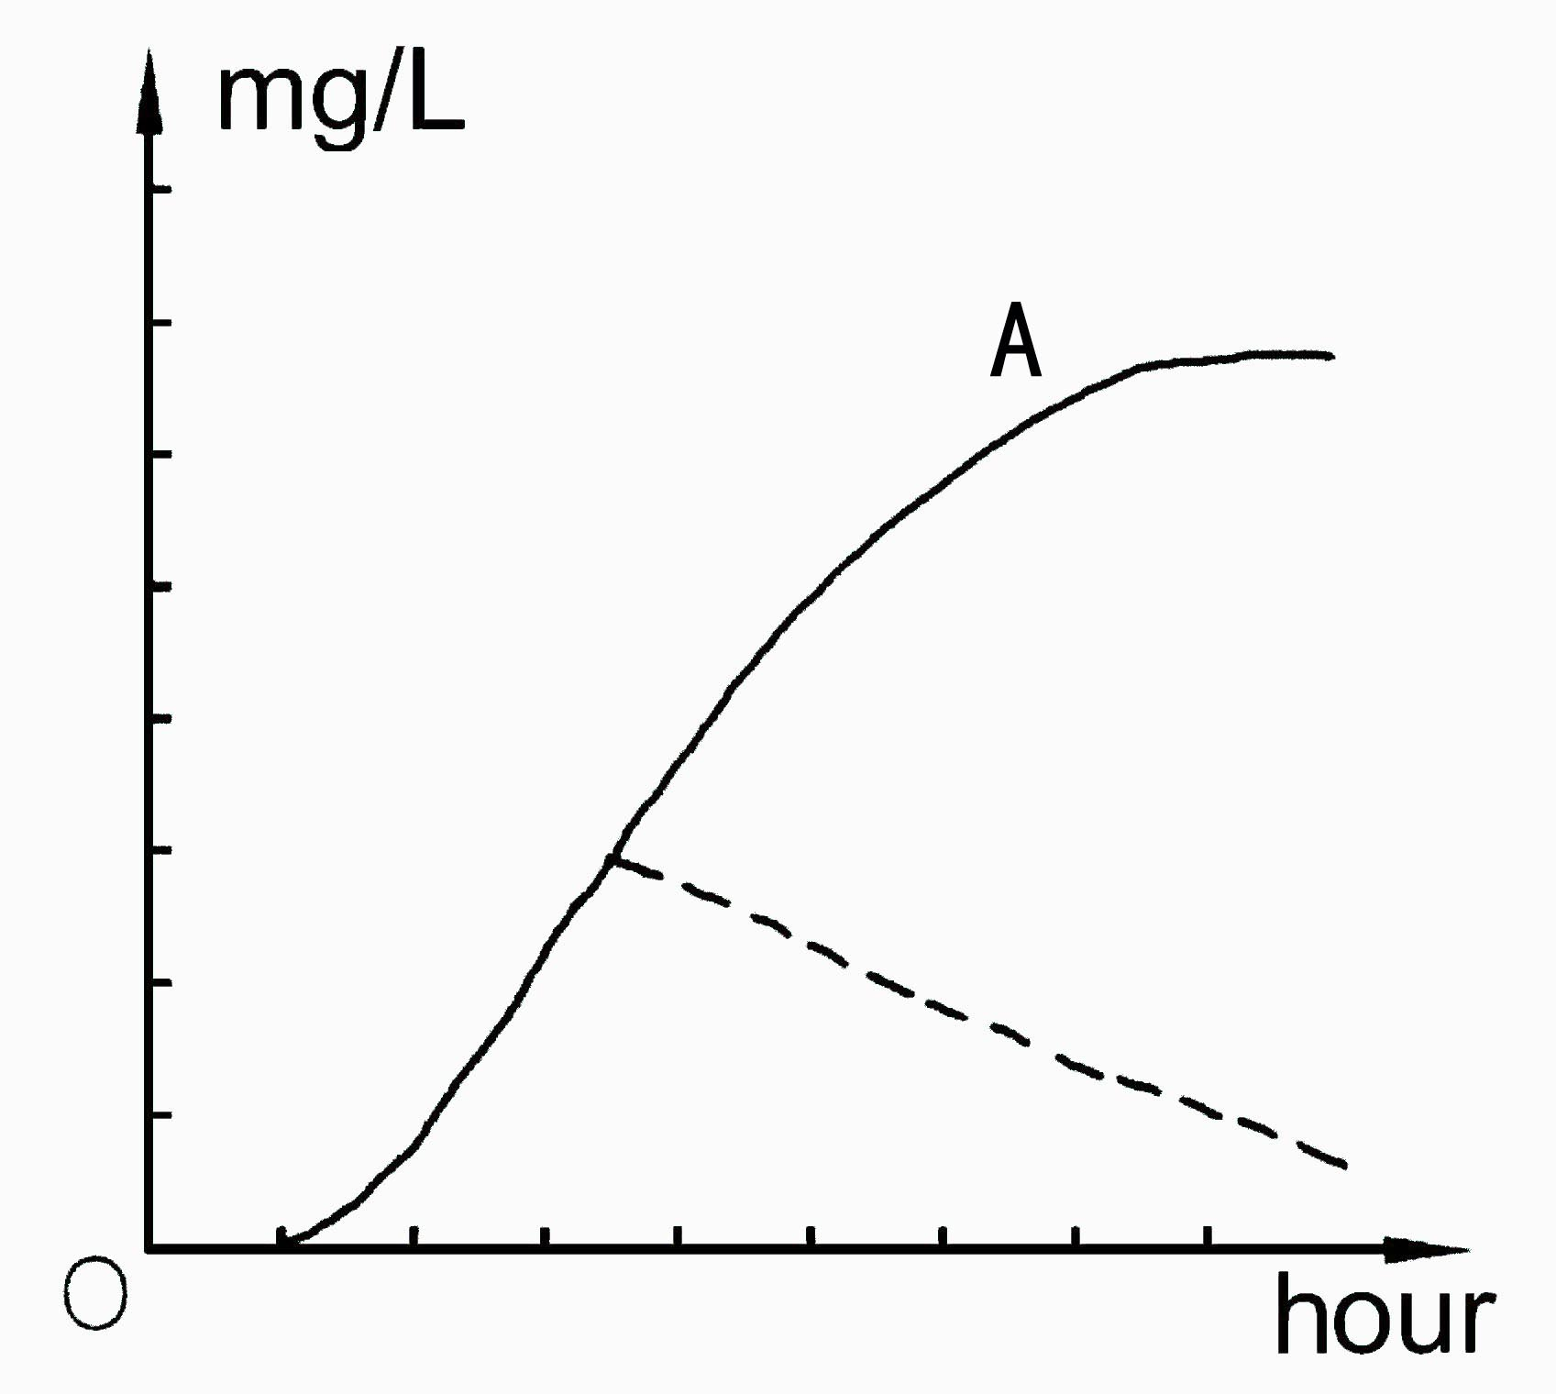  读数下降 | 漏 气 | 检查密封杯是否完好，密封培养瓶盖和密封螺栓是否拧紧，是否去除了盖上的各种杂质残留物。检查塑胶管是否有裂缝、老化、变形。出现此情况时应更换新管，并注意其长度，内径与原管一致。
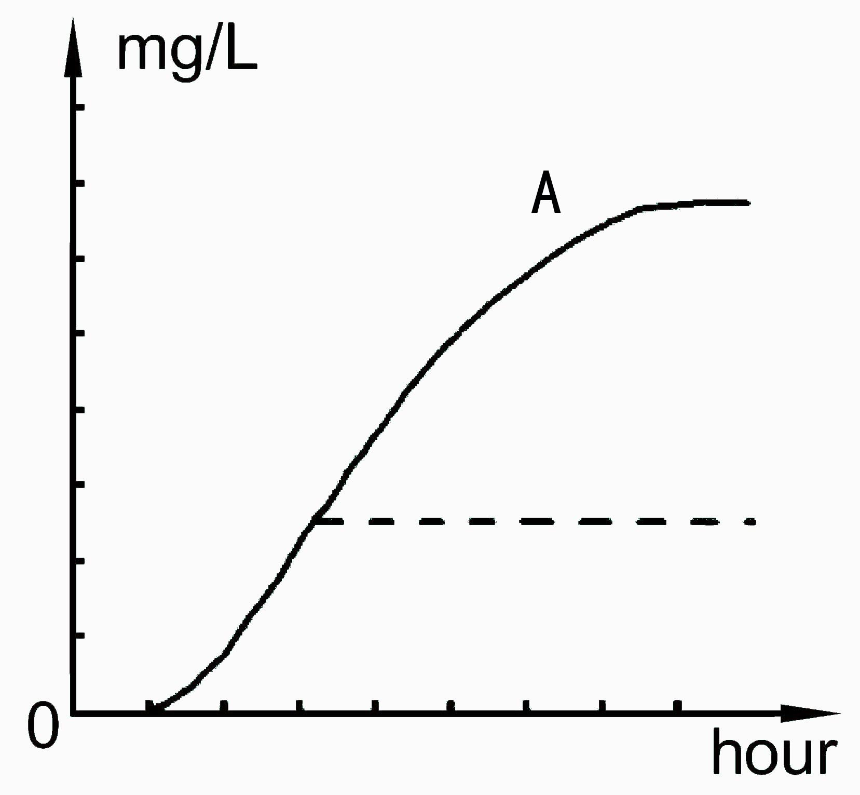  即仪器无响应 | CO₂吸收剂漏出，pH改变，漏气严重。  量程选择太大，产生了干扰气体等。 | 避免放入过多的吸收剂漏 入瓶中，因为它会由于吸收CO₂而膨胀。  找出漏气点，主要检查管路连接处。  选择合适的量程。  由于样品引起的许多因素可会出现这样现象，判定了影响因素，测定前进行合适的预处理工作。
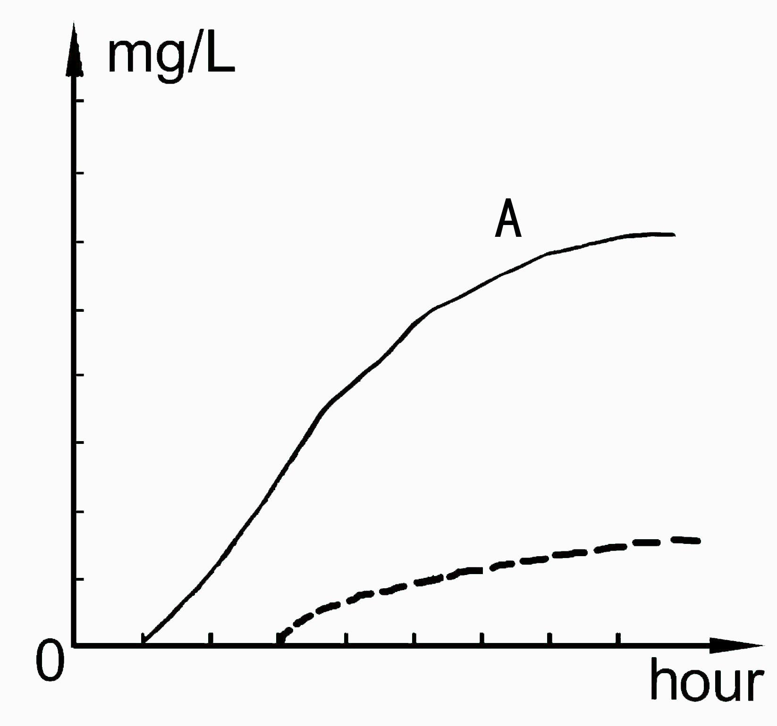  开始点移到曲线开始上升处 | 细菌数量不足pH值太高、太低 | 调整pH值并对样品接种
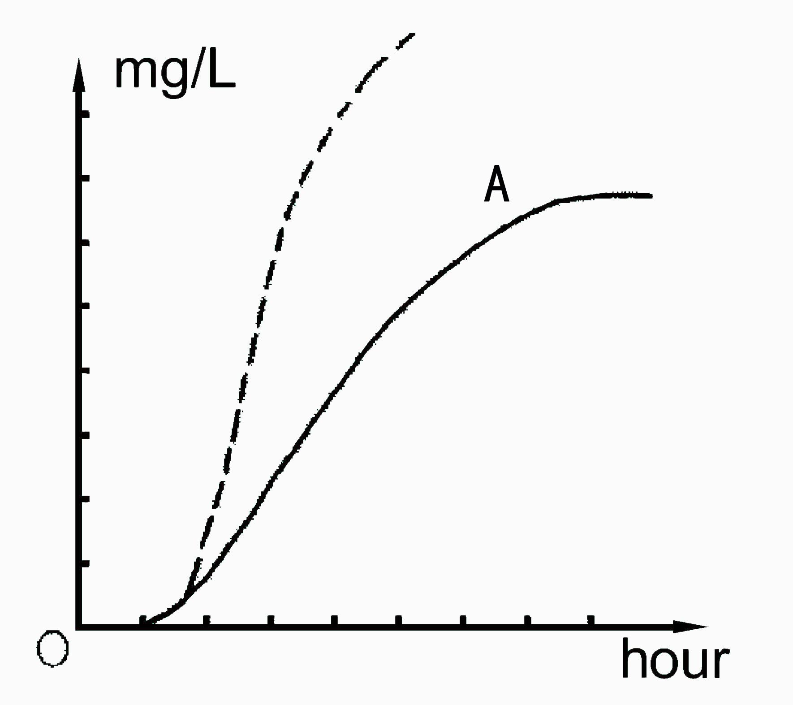  超量程 | 过高的需氧量 (所取量程不合适) | 选择合适的量程

结 果 | 可能的原因 | 采取措施
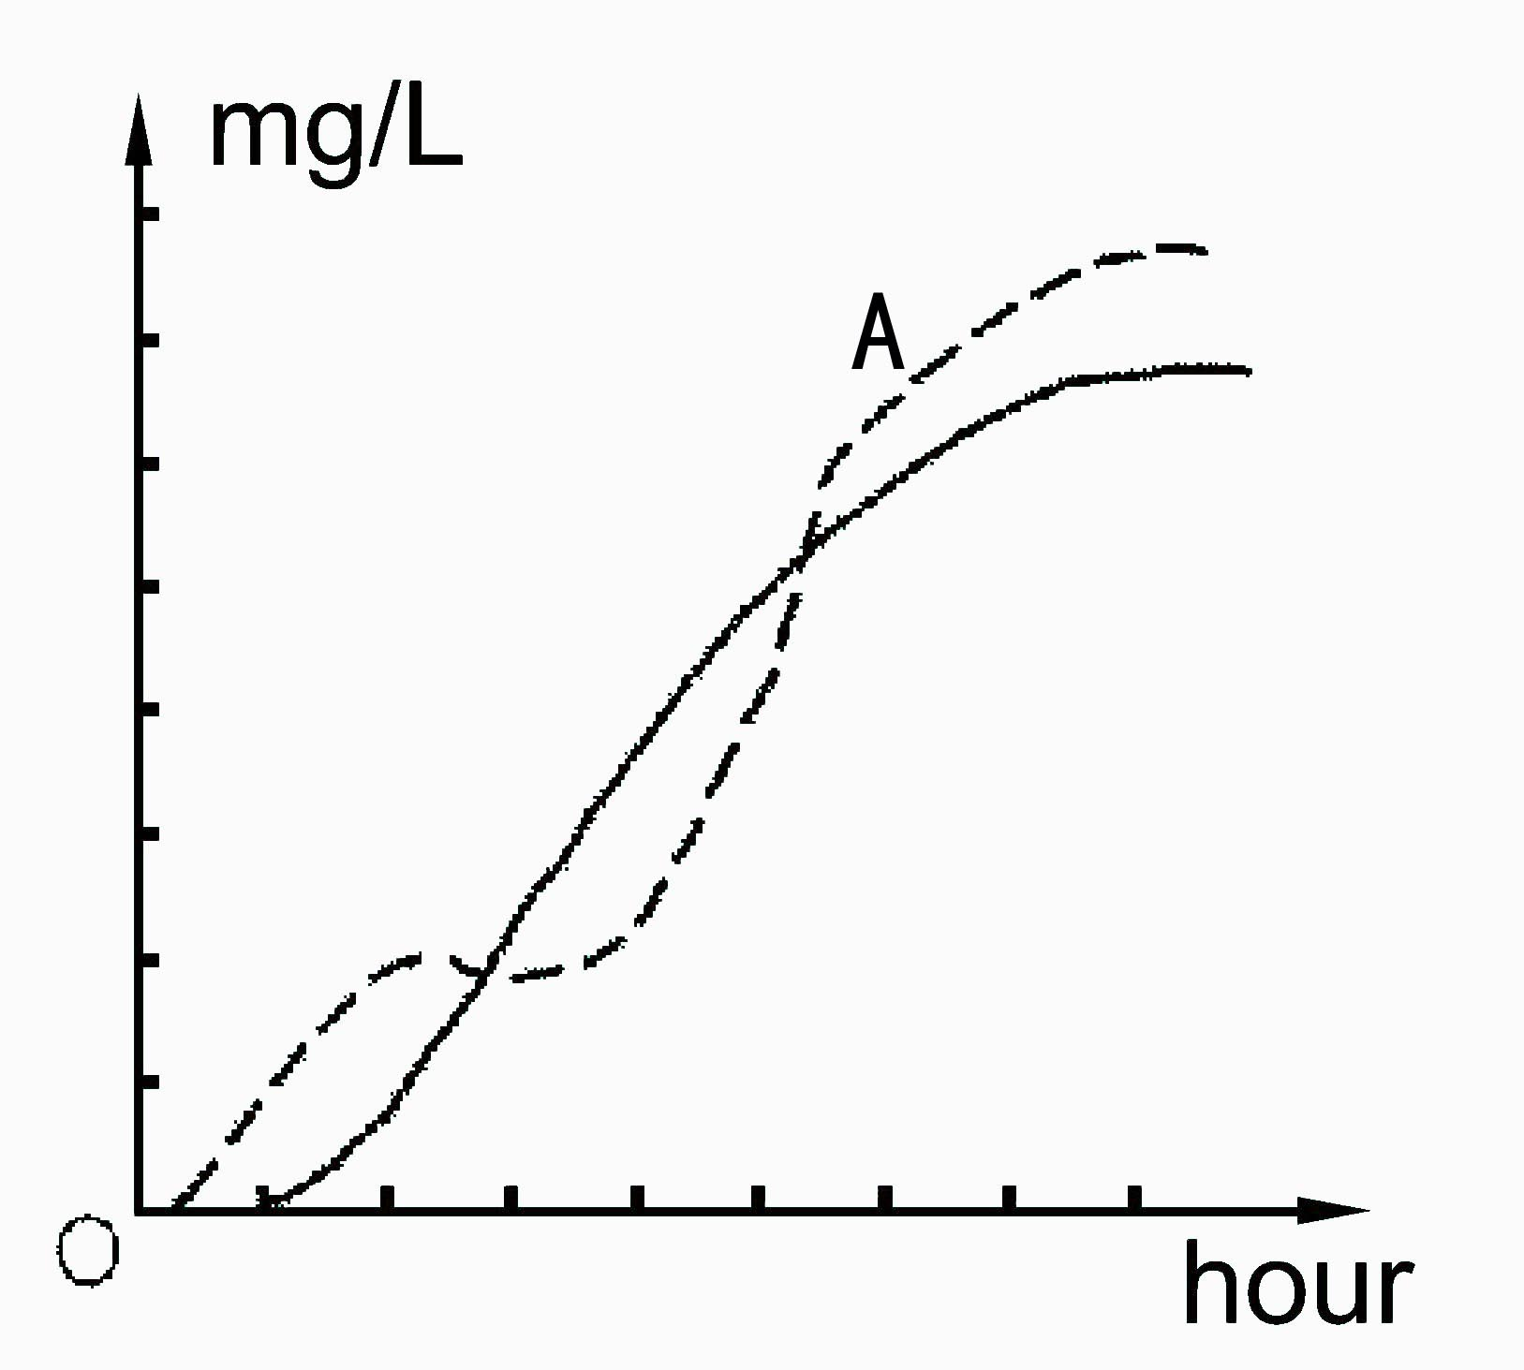 | 恒温时间太短 | 延长恒温时间

八、运输和贮存
仪器由常规交通工具运输，运输过程中防止受到强烈冲击，雨淋曝晒。
仪器应贮存在通风、干燥的地方，库房中不得有腐蚀性气体和腐蚀性化学药品，长期停用应切断电源。
九、注意事项
(一)实验前将水柱盖松开，使内部气压与大气压相等。
(二)培养瓶都是专用的，若有多台仪器，相互间不能互换，更不能用其它瓶代用，若培养瓶损坏，用户可将该仪器编号寄到生产厂，由厂方提供合适的培养瓶。
(三)样品取样量必须按仪器说明书规定进行，否则将产生很大误差，每次压力计上读数应乘以对应的因子才能得出准确的BOD₅值。如需接种的样品注意先接种后取样。
(四)若量程选择不当，实验测定值超出量程范围，可记好此次读数数据，松动瓶盖，放空后拧紧瓶盖，重新调零后继续实验，两次数据累加计算，得出最后结果。
(五)马达通过传动带带动搅拌器工作，若搅拌器不转或搅拌器转速太低可按下述步骤检查传动带和电机。
1、拆卸
⑴旋出固定盖板的螺丝。
⑵从固定架上移开盖板。
2、检查或维修
⑴传动带脱落出滑槽请恢复原位。
⑵如果传动带长时间工作，已经变形、老化应换置新带。
⑶传动带和带盘绝对不允许沾油。
⑷电机不转的更换方法：
①从电机固定架上卸下电机，用烙铁焊下电机引线。
②用酒精灯烘烤铜质带轮(约1分钟)，取下带轮，使其冷却到常温状态。
③装上新电机，焊好电机引线，套上带轮，装好传动带，将搅拌轮旋转两圈，使传动带与带轮在同一平面上。用小螺丝刀沾上少许502胶滴入铜轮与电机转轴之间，待胶固化后，将主机上盖盖上。
3、重新组装
完成了检查和维修工作后，开启电源，并查看全部搅拌轮旋转是否正常，然后，重新复位仪器。
(六)测试期间读数下降
原因是压力系统有漏气现象，应检查培养瓶盖和密封螺栓是否拧紧，培养瓶瓶口有无裂纹、缺口，连接的塑料胶管两端接头是否泄漏，胶管本身有无裂纹、气孔、老化等，若胶管有缺陷请更换。
(七)对于工业废水的BOD₅测试常常需要特别注意或特别处理
1、有害物或有毒物
从水样或稀酸样中除去有害物或有毒物，以排除它们对BOD₅测定结果的影响。
样品中的有害物或毒物将会降低样品BOD₅值。
⑴样品中含有氯气
让样品稳定1～2小时，可以消除掉样品中的氯气，如果样品含有高浓度的氯气，则需采用下述步骤：
将1～2gKI加入100～200mL水样中，然后加入硫酸（1十11）酸化样品（pH约为1）。在此步骤中，余氯会释放出碘，加入淀粉指示剂，用Na₂S₂O₃溶液（N／40）滴定释放出的碘，直至出现的兰色退色，在另一份相同的水样中，加入与滴定碘等量的Na₂S₂O₃溶液，这一步骤将会减少样品中的余氯，用此样品测定BOD₅。
(2)样品含有酚、重金属、CN或其它有毒物
用稀释水稀释样品能够排除这些物质的干扰，然后在测定前使用接种液接种样品。
2、接种的适宜环境（适应于微生物的培养）
许多生活污水能够用作接种液，然而，如果试验样品含有酚、甲醛和一些其他抑制细菌生长的物质，那么在B0D₅测定前应将适宜环境的接种液加入此样品中。
通常，接种的适宜环境可以在适合于曝气处理的不锈钢或非金属容器中进行。

十、870型直读式BOD₅测定仪装箱清单
序号 | 名 称 | 单位 | 数量 | 备 注
1 | 主机 | 台 | 1
2 | 培养箱 | 台 | 1 | 可自购
3 | 培养瓶 | 只 | 9
4 | 搅拌子 | 只 | 10
5 | 密封杯 | 只 | 10
6 | 备用压力计管 | 根 | 1
7 | 备用传动带 | 根 | 6
8 | 汞 | mL | 32
9 | KOH（或NaOH） | 瓶 | 1 | CO₂吸收剂
10 | 医用针头 | 只 | 1
11 | 注射器 | 只 | 1
12 | 0.3A保险丝 | 只 | 2
13 | 使用说明书 | 份 | 1
14 | 产品合格证 | 枚 | 1
15 | 真空油脂 | 支 | 1
16 | 电源线 | 根 | 1
17 | 705胶 | 支 | 1

产品使用信息反馈单
尊敬的用户：
感谢您使用我厂产品，希望它能够给您的工作带来方便，伴随您走向成功之路。
为使产品质量更趋完善，请您就产品的技术性能、操作应用、外观造型、包装运输以及技术培训等方面提出宝贵意见，并及时寄给我们。
此致
敬礼!
姜 堰 市 银 河 仪 器 厂

回 执

产品名称 |  | 编号 |  | 出厂日期
用户意见：

使用单位：
年 月 日
注：此单寄来后作为产品免费维修的依据。

姜 堰 市 银 河 仪 器 厂
厂址：江苏姜堰市正大花苑 邮编：225500
电话：0523—88288026．88081006传真：0523-88081806
http：//www．jsyh17．cn

